**BAB III**

**METODE PENELITIAN**

### 3.1 Desain Penelitin

Desain penelitian yang digunakan dalam penelitian ini adalah penelitian pengembangan yang menghasilkan produk berupa media pembelajaran Komik cerita anak. Metode penelitian dan pengembangan adalah metode penelitian yang digunakan untuk menghasilkan suatu produk dan dapat menguji suatu keefektifan produk tersebut (Sugiyono, 2013:297).

Model pengembangan yang digunakan dalam penelitian ini adalah modep pengembangan ADDIE. Menurut Hasyim (2016:97) yang menjelaskan bahwa model pengembangan ADDIE merupakan model prosedural yang sederhana dan mudah untuk membuat suatu produk yang dapat digunakan dalam penelitian pada jangka pendek maupun berkelanjutan.

Model pengembangan ADDIE terdiri dari 5 tahapan yaitu *Analysis* (Analisis), *Design* (Desain), *Development* (Pengembangan), *Implementation* (Implementasi) dan *Evalution* (Evalusi).

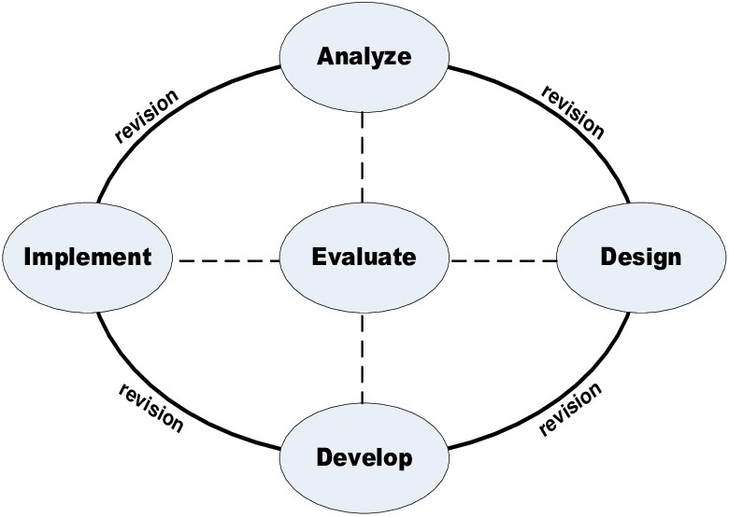

**Gambar 3.1**

**Model Pengembangan ADDIE**

**3.2 Subjek, Objek, dan WaktuPenelitian**

Subjek uji coba dalam penelitian ini adalah siswa kelas IV SD Negeri 101884 Limau Manis yang berjumlah 30 siswa. Subjek uji coba dilakukan melalui tahap uji coba perorangan dan uji coba kelompok kecil. Objek penelitian ini yaitu komik cerita anak . Media tersebut di uji cobakan pada siswa untuk mengetahui tingkat ketertarikan siswa terhadap media tersebut dari segi tampilan maupun penggunaaan melalui respon siswa.

**3.3 Prosedur Penelitian Pengembangan**

Model pengembangan ADDIE memiliki 5 tahapan yang akan dilalui peneliti dalam upaya mengembangkan produk media komik cerita anak. Akan tetapi dalam penelitian ini, model pengembangan ADDIE dimodifikasi menjadi 3 tahap. Penelitian dilakukan hanya sampai tahap pengembangan *(Development)* Adapun tahap penelitian dan pengembangan adalah sebagai berikut:

* 1. *Analysis* (Analisis)

Tahap ini merupakan tahap dasar yang harus dilakukan oleh peneliti sebelum membuat gambaran tentang media kimik cerita anak yang akan dikembangkan. Pada tahap ini meliputi kegiatan observasi awal untuk menganalisis kebutuhan, mengidentifikasi masalah yang dihadapi dan merumuskan tujuan. Tahap analisis, peneliti mengidentifikasi kemampuan belajar siswa meliputi pengetahuan, keterampilan dan sikap. Selain itu peneliti juga mengidentifikasi karakteristik siswa dilapangan dengan mempertimbangkan tujuan dan capaian hasil belajar. Selain melakukan observasi di sekolah, peneliti juga menganalisis kompetensi dasar dan materi yang terdapat pada buku tema siswa dan guru. Agar media komik cerita anak yang akan dikembangkan tepat sasaran dan sesuai dengan harapan.

* 1. *Design* (Perancangan)

Tahap perancangan merupakan tahap lanjut setelah peneliti menganalisis permasalahan yang dihadapai oleh siswa dan guru pada saat pembelajaran berlangsung. Pada tahap perancangan media komik cerita anak, peneliti menentukan standar kompetensi dan kompetensi dasar pada mata pelajaran yang akan dikembangkan dalam bentuk media pembelajaran, merancang konten isi berupa materi dan soal evaluasi media yang sesuai dengan standart kompetensi dan kompetensi dasar yang ingin dicapai, dan merancang design produk yang sesuai untuk menunjang ketercapaian dalam pembelajaran dengan standart kompetensi dan kompetensi dasar yang diinginkan.

* 1. *Development* (Pengembangan)

Pengembangan merupakan tahap yang dilakukan peneliti untuk menerjemahkan hasil rancangan media pada tahap sebelumnya. Tujuan dari tahap pengembangan yaitu memberi gambaran terhadap media komik cerita anak pada pembelajaran tematik muatan Bahasa Indonesia.

**3.4 Instrumen dan Teknik Pengumpulan Data**

Instrumen dan teknik pengumpulan data yang digunakan pada penelitian dan pengembangan media pembelajaran komik cerita anak pada pembelajaran tematik muatan Bahasa Indonesia adalah angket.

Angket digunakan untuk mengetahui kevalidan dan respon pengguna guru dan siswa terhadap media yang telah dikembangkan oleh peneliti, angket yang digunakan dalam penelitian ini yaitu angket validasi dan angket respon siswa.

## **Tabel 3.1**

## **Kisi-Kisi Instrumen Validasi Ahli Media Komik Cerita Anak**

|  |  |  |  |  |  |  |  |
| --- | --- | --- | --- | --- | --- | --- | --- |
| **No** | **Aspek** | **Indikator** | **Skor Penilaian** | | | | |
| **1** | **2** | **3** | **4** | **5** |
| 1 | Kemudahan Penggunaan Media Komik | Kemudahan dalam penggunaan media komik. |  |  |  |  |  |
| Kemudahan dalam memahami isi dari media komik. |  |  |  |  |  |
| 2 | Kelayakan Isi | Tata letak isi media komik. |  |  |  |  |  |
| Gambar isi media komik. |  |  |  |  |  |
| Kerelevanan media komik dengan materi. |  |  |  |  |  |
| 3 | Penyajian | Kesesuaian dalam pemilihan jenis huruf. |  |  |  |  |  |
| Format penulisan. |  |  |  |  |  |
| Kerapihan setiap komponen dalam media komik. |  |  |  |  |  |
| 4 | Desain Media Komik dan cetakan Media Komik | Kejelasan setiap komponen dalam media komik. |  |  |  |  |  |
| Sampul media komik yang menarik. |  |  |  |  |  |
| Warna pada media komik. |  |  |  |  |  |
| Ukuran Media komik 148 x 210 (A5). |  |  |  |  |  |
| **Total skor** | | |  | | | | |
| **Rata-Rata** | | |  | | | | |

**Tabel 3.2**

**Kisi-Kisi Instrumen Validasi Ahli Materi Media Komik Cerita Anak**

|  |  |  |  |  |  |  |  |  |  |
| --- | --- | --- | --- | --- | --- | --- | --- | --- | --- |
| **No** | **Aspek** | **Indikator** | **Skor Penilaian** | | | | | | |
| **1** | **2** | | **3** | | **4** | **5** |
| 1 | Kelayakan Materi | Kelengkapan materi |  | |  | |  |  |  |
| Keluasan materi |  | |  | |  |  |  |
| Kesesuaian materi dengan tujuan pembelajaran |  | |  | |  |  |  |
| 2 | Keakuratan Materi | Keakuratan konsep materi |  | |  | |  |  |  |
| Keakuratan fakta dan data |  | |  | |  |  |  |
| 3 | Kemutakhiran Materi | Contoh yang diberikan sesuai dengan fakta |  | |  | |  |  |  |
| 4 | Mendorong Keingintahuan | Mendorong rasa ingin tahu siswa |  | |  | |  |  |  |
| Memberikan pemahaman konsep pada siswa |  | |  | |  |  |  |
| 5 | Pendukung Penyajian | Media mendukung penyajian materi pelajaran |  | |  | |  |  |  |
| Gambar yang disajikan sesuai karakteristik siswa |  | |  | |  |  |  |
| 6 | Bahasa | Kalimat yang digunakan mudah dipahami |  | |  | |  |  |  |
| Bahasa yang digunakan komunikatif |  | |  | |  |  |  |
| Kesesuaian dengan kaidah Bahasa Indonesia |  | |  | |  |  |  |
| **Total Skor** | | |  | | | | | | |
| **Rata-Rata** | | |  | | | | | | |

**Tabel 3.3**

**Kisi-Kisi Instrumen Validasi Ahli Pembelajaran Media Komik Cerita Anak**

|  |  |  |  |  |  |  |  |  |  |
| --- | --- | --- | --- | --- | --- | --- | --- | --- | --- |
| **No** | **Aspek** | **Indikator** | **Skor Penilaian** | | | | | | |
| **1** | **2** | | **3** | | **4** | **5** |
| 1 | Kebermanfaatan | Media komik memberikan dampak positif pada peserta didik |  | |  | |  |  | √ |
| Materi pada media komik dapat digunakan peserta didik dalam kehidupan sehari-hari |  | |  | |  |  | √ |
| 2 | *Learnability* | Materi pada komik sesuai dengan materi pelajaran peserta didik |  | |  | |  | √ |  |
| Materi sesuai dengan kebutuhan peserta didik |  | |  | |  |  | √ |
| Materi sesuai dengan tingkat kebutuhan peserta didik |  | |  | |  |  | √ |
| Materi yang disajikan beruntutan |  | |  | |  | √ |  |
| Materi mudah dipahami peserta didik |  | |  | |  |  | √ |
| 3 | Menarik Minat | Pemberian contoh yang bermanfaat bagi peserta didik |  | |  | |  |  | √ |
| Cerita yang disajikan jelas |  | |  | |  |  | √ |
| Bahasa yang digunakan komunikatif |  | |  | |  | √ |  |
| Kesesuaian bahasa dengan taraf perkembangan peserta didik |  | |  | |  |  | √ |
| Gambar pada media komik dapat menarik perhatian peserta didik |  | |  | |  |  | √ |
| Materi pada media komik menambah rasa ingin tahu peserta didik |  | |  | |  |  | √ |
| 4 | Kualitas Instruksional | Memberikan kesempatan belajar pada peserta didik |  | |  | |  |  | √ |
| Memberikan kesempatan pada peserta didik untuk belajar mandiri |  | |  | |  | √ |  |
| Media komik dapat memotivasi peserta didik dalam mengikuti proses pembelajaran |  | |  | |  |  | √ |
| Media komik memberikan dampak positif pada pendidik dan peserta didik |  | |  | |  | √ |  |
| 5 | Kualitas Teknis | Tulisan pada media komik mudah untuk dibaca |  | |  | |  | √ |  |
| Media komik mudah digunakan pada proses pembelajaran |  | |  | |  |  | √ |
| Kualitas tampilan media komik menarik |  | |  | |  |  | √ |
| **Total Skor** | | | **94** | | | | | | |
| **Rata-Rata** | | | **4,7** | | | | | | |

**3.5 Teknik Analisis Data**

Analisis data angket dan penilaian dilakukan untuk mengetahui tingkat kevalidan, kemenarikan dan keefektifan dari media komik cerita anak yang dikembangkan. Instrumen penilaian validasi produk berbentuk angket yang berisikan butir pertanyaan dan skor pilihan.. Adapun rumus yang digunakan sebagai berikut:

𝐹

𝑃 = 𝑁 𝑋 100

Keterangan:

*P* = Skor Kelayakan

F = Perolehan skor

N = Skor maksimal

Keriteria skor penilaian yang dilakukan validator ahli pada angket validasi terhadap media komik cerita anak yang dikembangkan dapat dilihat pada tabel berikut:

**Tabel 3.4**

**Kriteria Penilaian**

|  |  |
| --- | --- |
| **Nilai** | **Kriteria** |
| 5 | Sangat Layak |
| 4 | Layak |
| 3 | Cukup Layak |
| 2 | Kurang Layak |
| 1 | Tidak Layak |

Adapun kriteria skor penilaian kelayakan media komik cerita anak yang dikembangkan menggunakan kategori penilaian sebagai berikut ini:

**Tabel 3.5**

**Kriteria Skor Penilaian Kelayakan Media**

|  |  |
| --- | --- |
| **Nilai** | **Kriteria** |
| 81 – 100 | Sangat Layak |
| 61 – 80 | Layak |
| 41 – 60 | Cukup Layak |
| 21 – 40 | Kurang Layak |
| 0 – 20 | Tidak Layak |